Bowlingsport

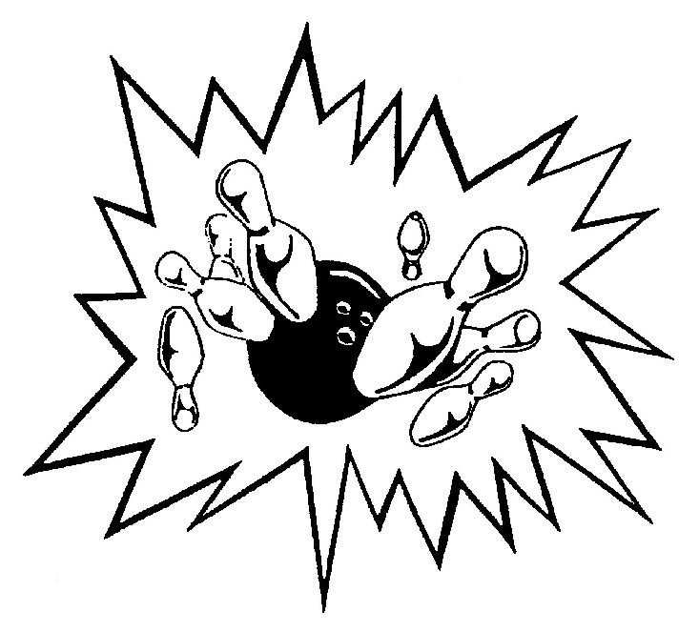
Jugendtraining

Freitag ab 14.30 und 16.30

Girls and Boys - u11 – u13 – u16

Unkostenbeitrag = € 6,-

plus bowling center
Wien 17., Jörgerstr. 24 (Interspar)
bzw. Eingang Beheimg. 5-7

